安徽工程大学南大之星档案管理软件简明教程
一、以件为单位的文件录入
- 打开IE,输入211.86.224.23，进入安徽工程大学档案管理系统网络版。
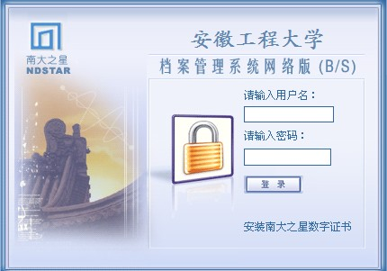
点击此处安装数字证书

（图一）

- 第一次登陆前，安装好“南大之星数字证书”（如上图一所示）。

- 通过用户名和密码即可进入档案管理系统（用户名和密码由档案室系统管理员提供。兼职档案员拿到密码后，应妥善管理，登陆后请及时更改密码，以免泄密。（若提供给勤工助学学生使用，兼职档案员作为责任人，应做好监管工作。）

- 进入档案管理系统后界面图如下，以工会为例，先点击“档案管理”栏，出现“档案信息管理”页面后，再点击各部门录入文件，系统管理员事先建立好的以各部门名称命名的档案表，如“工会”命名的档案表即是下列所示图表。
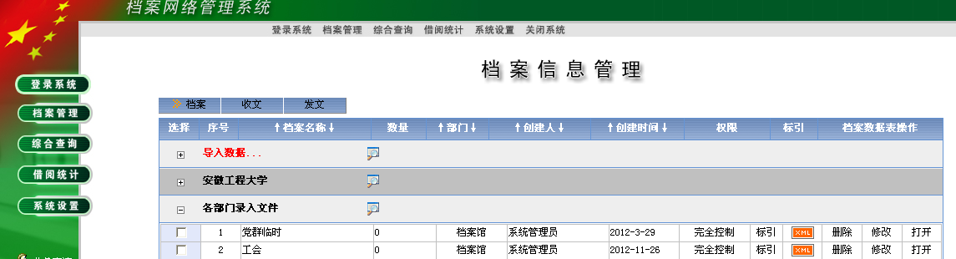
（图三）
- 仍以工会为例，点击上图“工会”档案表或者右下方的“打开”按钮即进入录入界面，如下图：
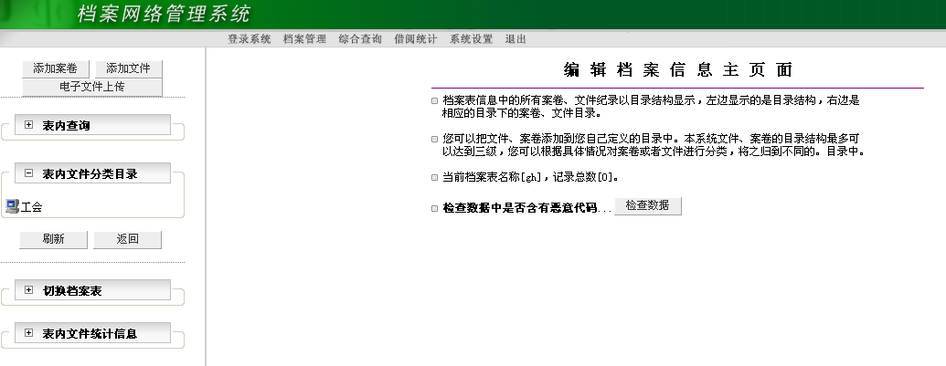

6.如果第一次添加文件，则点击下图左上方用红圈标明的“添加文件”按钮。
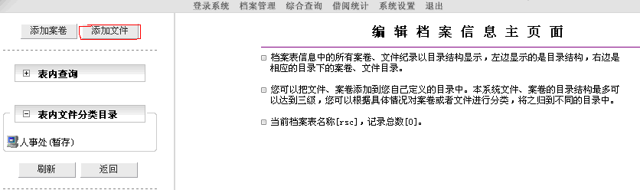

出现添加文件的表：
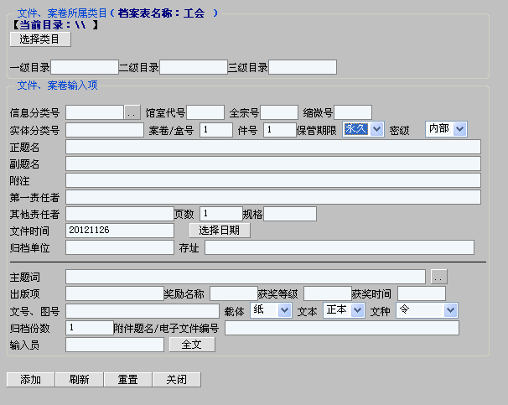
可不填
填兼职档案员
录完后务必点击此按纽进行添加
点击自动生成主题词
（1）一级目录填上文件对应的年份，如：2013年,填写成2013。二级目录填上档案的一级类目，如：教学类档案填写成JX，党群类填DQ，行政类填XZ。三级目录填保管期限（Y—表示永久，C—表示30年，D—表示10年）。
- 信息分类号、缩微号、全宗号和档案馆室代号均不填，案卷/盒号及件号是自动填加，如不符合实际要求，可进行修改。实体分类号即档号，由一级目录+二级目录+三级目录组成。如2005年人事处的行政综合类保管期限为30年的档案，实体分类号可填为“2005-XZ-C”；
（3）其他项也根据文件的具体内容进行填写（尤其实体分类号、正题名、文号、责任者、页数、时间和输入员务必填准确），没有的项不填。完成后同样点击“添加”按钮，然后进行下一个文件的输入。
特别提示：第二次进入档案管理软件进行录入时，可以点击下图红圈处的“添加文件”，系统会自动调整到上次录入完成后的下一文件，可省去一些必录项。
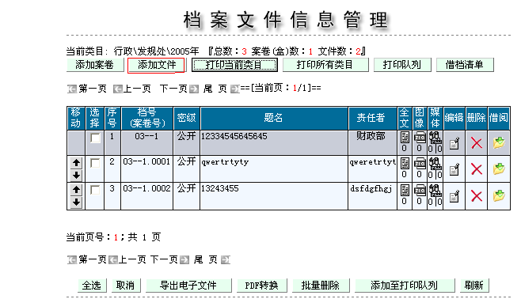

7.全部录完后，点击 “关闭”按钮，就会出现下面的界面：
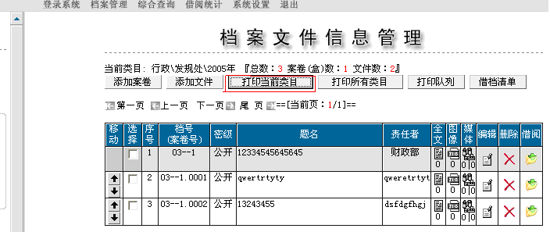
8.打印归档文件目录。如果要进行打印归档文件目录，则点击“打印当前类目”按钮（必须先安装好打印插件，否则不能打印），弹出下面对话框：
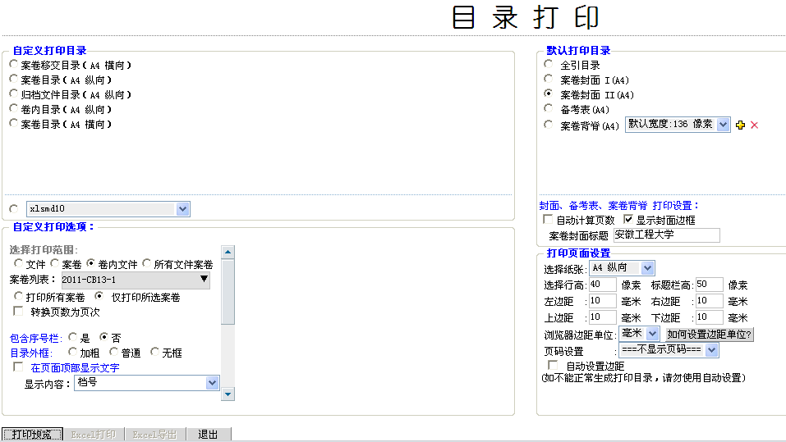
打印页面不显示时，去掉“√”
打印目录时选定此项
在自定义打印目录下方选择归档文件目录，打印设置选项中选中相应的文件，在打印页面设置里的选择纸张（一般默认A4，如有特殊要求请自行选定）。其他均为默认，完成后点打印预览看效果，满意即可打印，不满意可以可以修改。

9.电子文件挂接。
待文件全部录入完后，将每份电子文件的文件名按文件字号命名，必须与录入系统的字号格式完全一致。比如录入系统的文件字号是“工字[2013]2号”，那这份文件电子版文件名命名为“工字[2013]2号”。然后将所有电子文件放入一个文件夹中。
其次，点击“电子文件上传”按钮进行批量上传
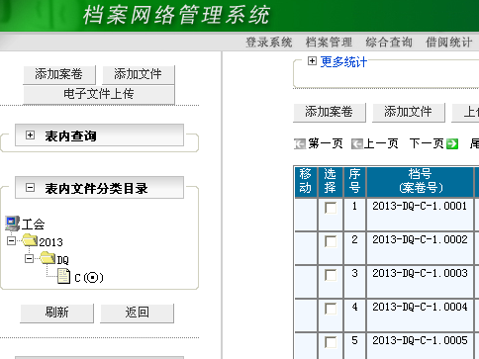

点击后弹出电子文件批量上传界面，找到存放电子文件的文件夹并点击，后面框中将呈现文件夹中的全部电子文件，全部选中后提取全文、上传方式和挂接方式按照下图中的选择方式，点击“上传”按钮就完成了。
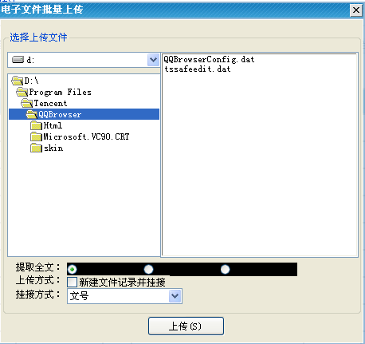

单份文件上传点击文件条目中全文栏下的标签
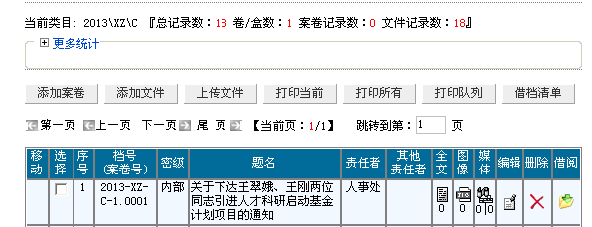

出现下面界面后，点击：“浏览”选择需要上传的文件，输入文件题名后上传。或者点击“电子文件上传”。

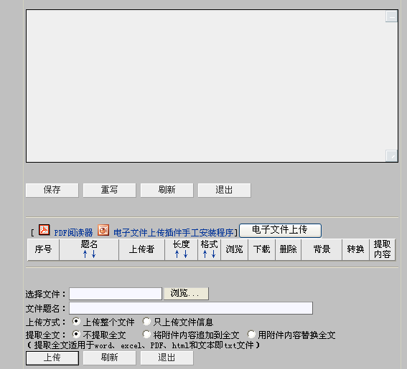

二、以卷为单位的文件录入
1.打开IE,输入211.86.224.23，进入安徽工程大学档案管理系统网络版。
点击此处安装数字证书

（图一）

2.第一次登陆前，安装好“南大之星数字证书”（如上图一所示）。

3.通过用户名和密码即可进入档案管理系统（用户名和密码由档案室系统管理员提供。兼职档案员拿到密码后，应妥善管理，登陆后请及时更改密码，以免泄密。（若提供给勤工助学学生使用，兼职档案员作为责任人，应做好监管工作。）

4.进入档案管理系统后界面图如下，先点击“档案管理”栏，出现“档案信息管理”页面后，再点击各部门录入文件，系统管理员事先建立好的以各部门名称命名的档案表，以科技项目档案为例，点“科技处”命名的档案表即是下列所示图表。
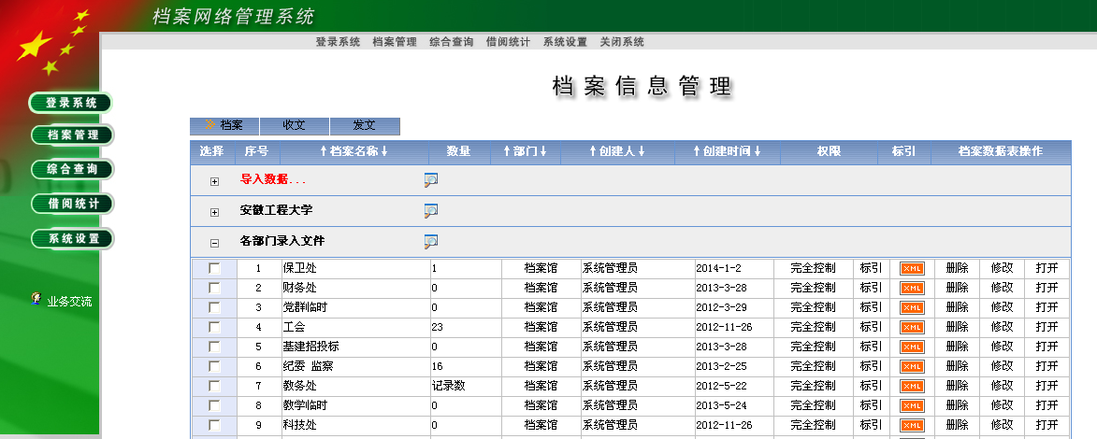
（图三）

5.点击上图“科技处”档案表或者右下方的“打开”按钮即进入录入界面，如下图：
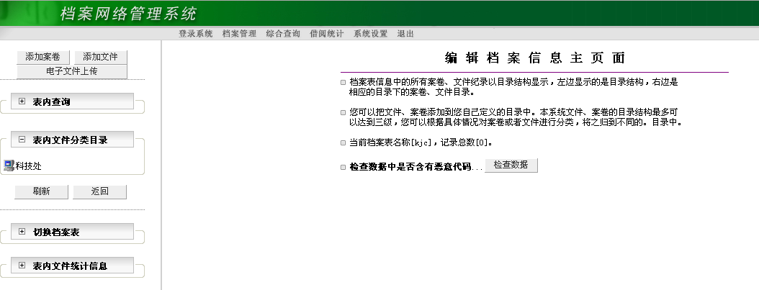
6．如果第一次添加案卷，点击上图左上方的“添加案卷”按钮，出现下图所示的表：
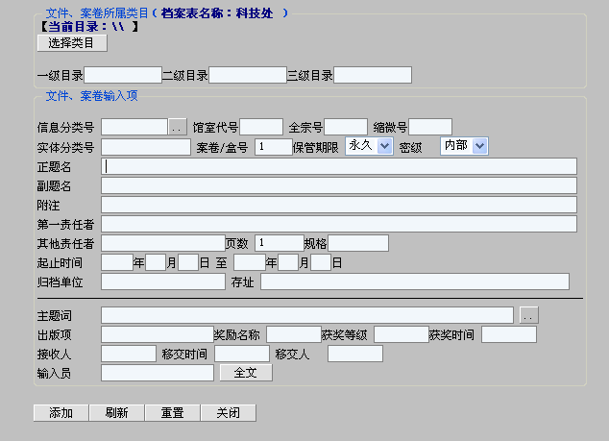
点击自动生成主题词
表示件数
可不填
填兼职档案员
录完后务必点击此按纽进行添加

（1）一级目录填上案卷对应的年份，如：2012年,填写成2012。二级目录填上KY。三级目录不填。
（2）信息分类号、缩微号、全宗号和档案馆室代号均不填，案卷/盒号及馆编件号是自动填加，如不符合实际要求，可进行修改。实体分类号由年度+二级类目组成，如2005-KY13”；
（3）正题名的编写，按学校名+项目负责人+项目类别+项目名称+卷内文件名+批文号，（加号位置空两格）如例一：安徽工程大学 凌取智 安徽省教育厅人文社会科学研究项目《大学生诚信教育的实效性研究》终结报告书、合同书、申请书（教社科[2009]1号）。例二：安徽工程大学 裴九芳 安徽省高等学校省级自然科学研究项目《机器人灵巧手抓取规划研究》结题报告、合同书、申请书 （教秘[2009]46号）。
（4）其他项根据具体案卷内容进行填写或选择，主题词按后面的按钮自动生成，录完后请填写输入员姓名即兼职档案员。

（5）完成后，点击下方的添加按钮，将出现下一案卷请你依次输入。

特别提示：第二次进入档案管理软件进行录入时，可以点击下图红圈处的“添加案卷”，系统会自动调整到上次录入完成后的下一案卷。
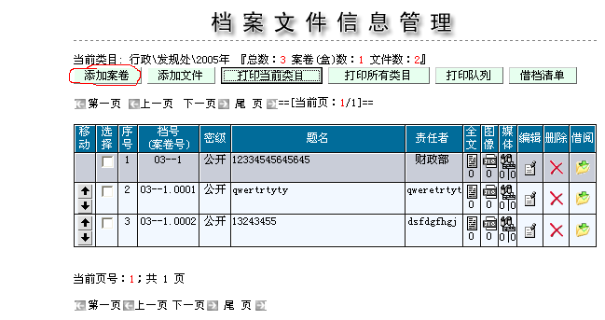

（6）关闭当前页面，进行卷内文件录入，如下图
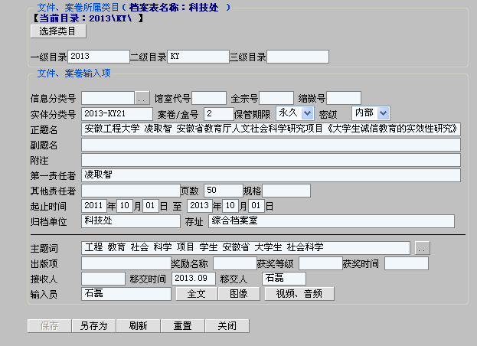
添加按纽点击后点击关闭

（7）关闭后出现下面界面，然后点击添加文件
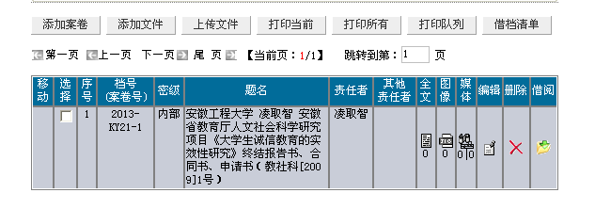
（8）出现卷内文件录入界面，具体录入方法同文书档案录入相同
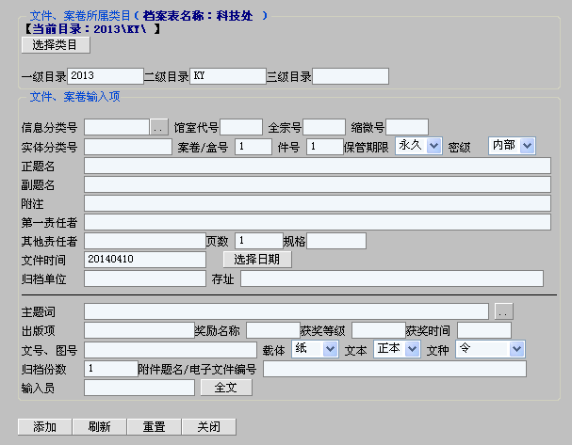

(9)录入完成后点击添加，自动进入本案卷内下一个文件的录入，再次页面直接修改相关内容即可，修改为继续点击添加，一直将本案卷内文件输完，点击关闭
（10）重复5-9条的内容，直至案卷全部录入完毕。

（ 提示：录入过程中，如遇到不懂的问题请与档案馆2871229联系。）

